Checkliste für Pumpensystem

Kundendaten
Firmename
Ansprechpartner
Firmenadresse
Land
Telefon |  |  |  |  |  |  |  |  |  |  | Fax
Email |  |  |  |  |  |  |  |  |  |  | www
Einsatzort des Pumpensystems
Nächstgelegene Stadt, Land
Breitengrad |  |  |  |  |  |  | Längengrad
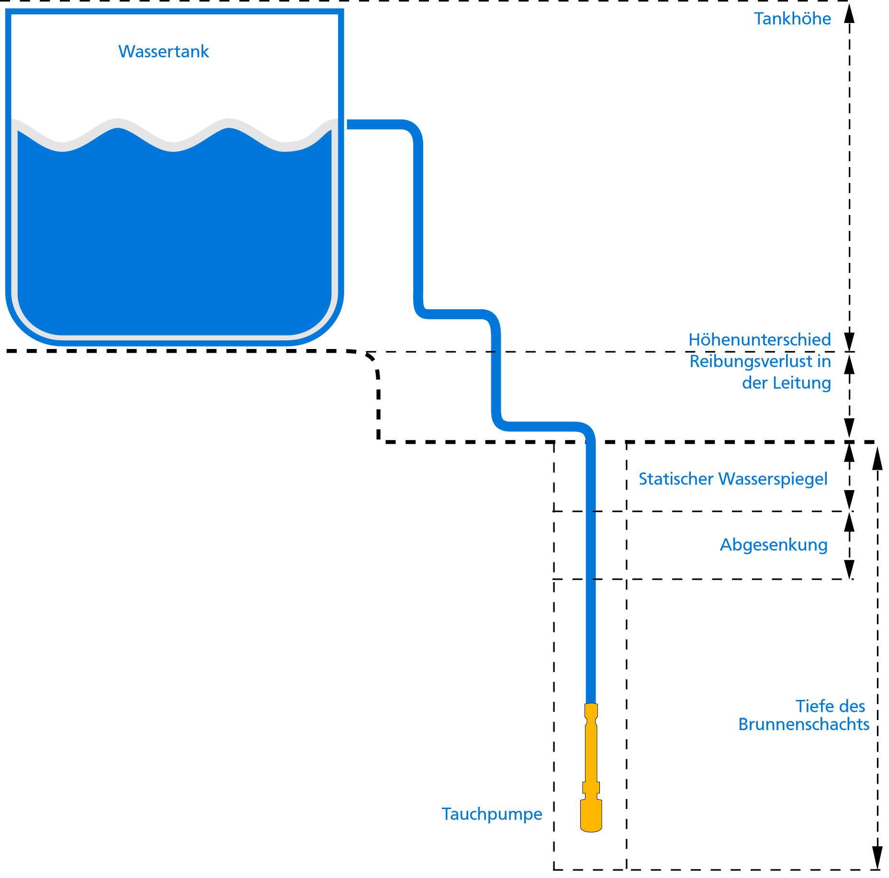

Brunnen
Statische Wasserhöhe [m]
Wasserhöhe beim Pumpen [m] |  |  |  |  |  |  |  |  |  | at [m³/h]
Brunnendurchmesser [inch]
Daten Wasserqualität
Andere
Tankhöhe [m]
Tankvolumen [m³]
Täglich benötigte Wassermenge [m³]
Horizontale Distanz zwischen Brunnen und Tank [m]
Rohrleitungsgröße | Gesamtlänge [m]
 | Durchmesser [inch]
Abweichung Nord/Südrichtung |  |  | Nord |  |  |  |  |  |  |  |  |  |  |  |  |  |  |  | Süd
Wasserzähler erforderlich |  |  | Ja |  |  |  |  |  |  |  |  |  |  |  |  |  |  |  | Nein
Angebot Brunnenkopf |  |  | Ja |  |  |  |  |  |  |  |  |  |  |  |  |  |  |  | Nein
Angebot Trägersystem |  |  | Standard SGM |  |  |  |  |  |  |  |  |  |  |  |  |  |  |  | Nein
Angebot Rohrleitungssystem |  |  | Ja |  |  |  |  |  |  |  |  |  |  |  |  |  |  |  | Nein
Information Systemnutzung |  |  | Min. Wasserausstoß eines bestimmten Monats
 |  |  | Optimierung ganzjährig
Verwendungszweck Wasser |  |  | Min. Trinkwasser
 |  |  | Feldbewässerung
Information Systemnutzung
Optimierung ganzjährig |  |  |  | Ja |  |  |  |  |  |  |  |  |  | Nein
Optimierung von Monat: |  |  |  |  |  |  |  |  |  |  |  | bis Monat:

